Интернет предоставляет детям доступ к новым знаниям и навыкам, расширяет круг общения, способствует развитию познавательных процессов (при умеренном использовании) и может быть инструментом для творчества. Главное - контролировать контент и время, проведённое онлайн, а также знакомить ребёнка с безопасным поведением в сети под вашим присмотром.
Как правильно организовать интернет-пространство для дошкольников?
- Содержимое сайтов и приложений должно быть адаптировано под возраст ребенка и соответствовать его интересам.
- Установите временные рамки для занятий в интернете, чтобы избежать излишнего увлечения и сохранить интерес к другим видам деятельности.
- Рекомендуется не превышать 20-30 минут в день для дошкольников.
- Проводите время вместе с детьми за экраном. Обсуждайте увиденное, задавайте вопросы, помогайте понимать информацию.
- Настройте фильтры для блокировки нежелательного контента.
- Объясните ребенку основы безопасного поведения в интернете.
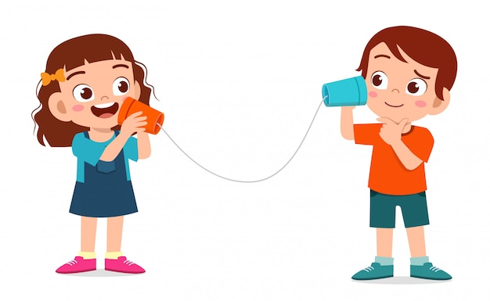
Рекомендуемый комплекс упражнений гимнастики глаз (Приложение 5 к СанПиН 2.4.2.2821-10)
1. Быстро поморгать, закрыть глаза и посидеть спокойно, медленно считая до 5. Повторять 4 - 5 раз.
2. Крепко зажмурить глаза (считать до 3, открыть их и посмотреть вдаль (считать до 5). Повторять 4 - 5 раз.
3. Вытянуть правую руку вперед. Следить глазами, не поворачивая головы, за медленными движениями указательного пальца вытянутой руки влево и вправо, вверх и вниз. Повторять 4 – 5 раз.
4. Посмотреть на указательный палец вытянутой руки на счет 1 - 4, потом перенести взор вдаль на счет 1 - 6. Повторять 4 - 5 раз
5. В среднем темпе проделать 3 - 4 круговых движений глазами в правую сторону, столько же в левую сторону. Расслабив глазные мышцы, посмотреть вдаль на счет 1 - 6. Повторять 1 – 2 раза.

Адрес страницы воспитателя Давлетбаевой О.В.
«Для Вас родители».
МАДОУ «ЦРР-детский сад №10 «Солнышко»

Памятка для родителей

«Как правильно организовать интернет-пространство для дошкольников?»

Выполнила: Давлетбаева О.В.

